Жандарм као шеф криминалне групе (или коме служи буржоаска полиција)
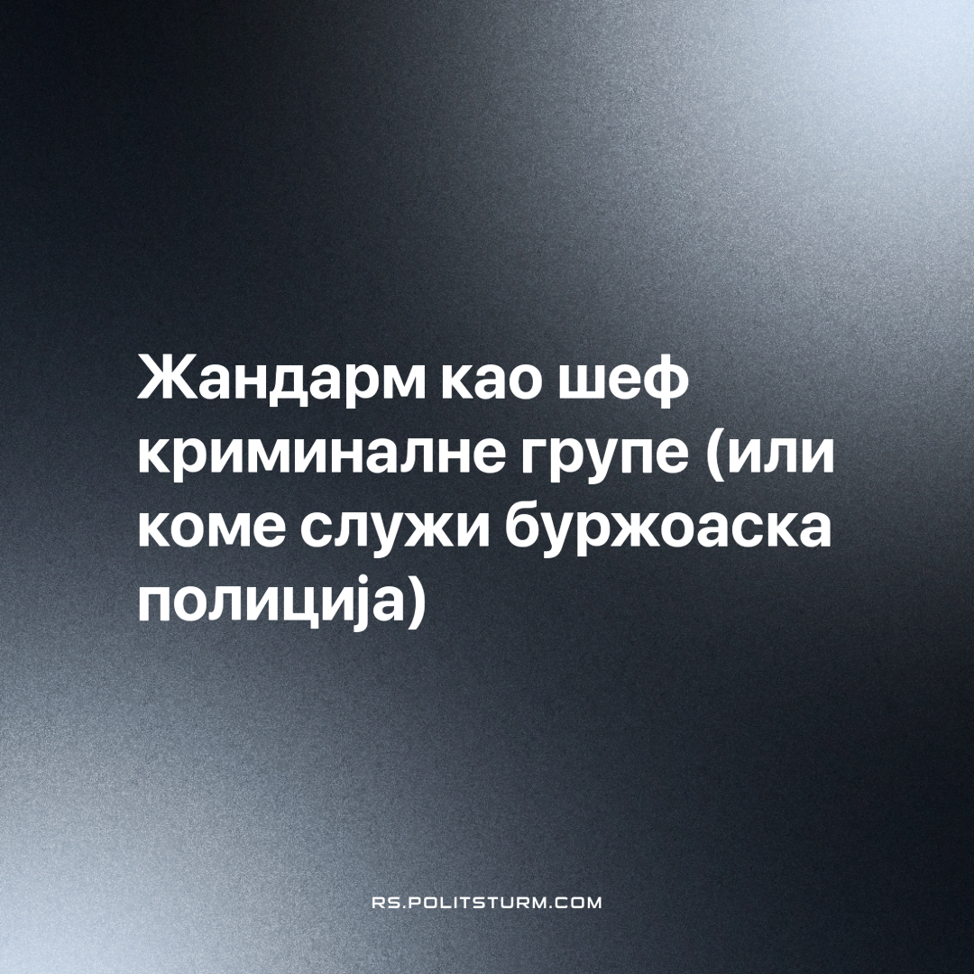

Оригинални чланак
2023-10-11
2 мин. читања

По последњем истраживању које је КРИК објавио, високопозиционирани припадник жандармерије, Ненад Вучковић - Вучко, је годинама служио као шеф и ментор криминалне групе Александра Станковића, кога је након убиства наследио Вељко Беливук. Он је такође служио и као спона између ове групе и самог врха власти.
Непотребно је репродуковати овде појединости његовог рада, то је већ добро покривено у тексту (линк испод) који је објавио КРИК. Оно на шта се можемо осврнути је шира слика улоге полиције у капиталистичком друштву.
Сасвим је извесно да Вучковић није никакав изузетак, већ да је потврда правила сарадње између државних институција и криминалних група. Он је и даље заштићен од стране власти, и његово име се не спомиње у истрази и суђењу Беливуковој групи. Зашто Вучковића заобилазе последице за његово деловање, чак и након распада ове групе је јако битно питање. Одговор на то је, наравно, што је његова безбедност знак људима који су га заменили у послу посредовања између власти и криминала да ће сутра и они бити заштићени као и то што, из перспективе система, он није учинио ништа лоше.
Пропаганда која окружује органе репресије у капиталистичком друштву нас убеђује да они постоје зарад одржавања владавине права и спречавања криминала. Насупрот томе, имамо једну реалност у којој се ти исти органи већ деценијама јако лако споразумевају и стапају са криминалним групама, док се припадници тих органа који покушавају да се боре против тога и да испуне обећање дато јавности, налазе пред немогућим задатком.
Институције нису никакви самостални ентитети, и никада то не могу ни бити, већ су алатке владајуће класе. Као и све алатке, када се користе сврси којој су намењене посао иде лако, међутим, ако пробамо да од њих импровизујемо нешто што нису, долази до отпора, ломова, па и повреда.
Закон, као алат у рукама капиталиста, служи да штити ту класу, а не да је спутава. Полиција, још једна алатка, није ту да пази да се закон не крши, већ да осигура да његова селективна примена служи интересима властодржаца. Посматрајући ситуацију из овог угла, јасно је зашто покушаји појединих припадника полиције и тужилаштва да испуне декларисану сврху ових институција имају врло ограничен домет - декларисана сврха ових алата је супротна њиховој истинској намени.
Не постоји реформа институција која може да промени чињеницу да институције служе интересима владајуће класе, нити реформа државе која ће да осигура да иста ради за “све грађане”. Једини начин да институције раде за интерес радничке класе је да радничка класа преузме власт над државом и осигура да су институције алати у њеним рукама.
Извор:
https://www.krik.rs/zandarm-vuckovic-naredivao-kriminalcima-unistio-telefone-saleta-mutavog-nakon-njegovog-ubistva/

Оригинални чланак

